

SEGUNDO TRIMESTRE 2026: PRECIO VIVIENDA EN VENTA
El precio de la vivienda de segunda mano sube un 4% en el segundo trimestre y registra un aumento interanual récord del 17%

- Es el trimestre con la variación interanual más acusada en este periodo del año, un 17,2%
- España ha alcanzado máximos en el precio de la vivienda en cuatro meses distintos desde enero de este año y se sitúa en junio en 3.133 euros/m²
- El precio del metro cuadrado de la vivienda en Ávila capital es un -9,5% más económico que hace tres meses, mientras que en la ciudad de León los precios se disparan un 10,7%

Madrid, 30 de junio de 2026

En los seis primeros meses del año, España ha alcanzado máximos en el precio de la vivienda en cuatro meses distintos, hasta situarse en el nivel más alto de los últimos 21 años. Según los datos del Índice Inmobiliario Fotocasa, el segundo trimestre de 2026 se cierra con un incremento trimestral del 4% y una subida interanual del 17,2%. Estos aumentos registrados en junio sitúan el precio de la vivienda en venta en 3.133 euros por metro cuadrado.

Variación trimestral e interanual en el segundo trimestre
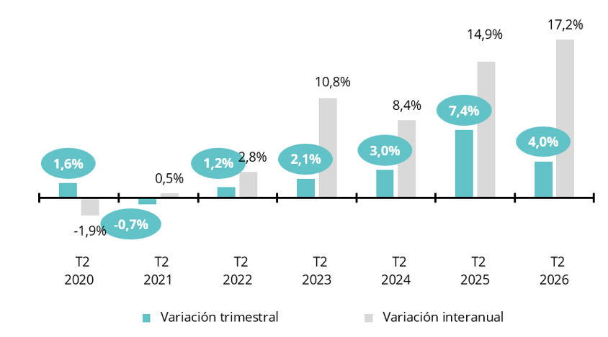
“El precio de la vivienda mantiene una intensidad alcista extraordinaria. En apenas seis meses, el precio ha alcanzado máximos en cuatro ocasiones distintas y registra una de las subidas interanuales más elevadas de las últimas décadas. Estamos asistiendo a una aceleración muy significativa de los precios impulsada por un fuerte desequilibrio entre una demanda muy activa y una oferta insuficiente para absorberla. La falta de vivienda disponible para comprar, unida a las buenas condiciones de financiación y a la presión demográfica en los principales mercados, está tensionando los precios hasta niveles récord. El resultado es un encarecimiento cada vez más rápido que dificulta el acceso a la vivienda y amplía la brecha de accesibilidad para una parte importante de los hogares”, comenta María Matos, directora de Estudios y portavoz de Fotocasa.

En las comunidades autónomas, este segundo trimestre registra 16 subidas trimestrales, ninguna de ellas por encima del 10% desde el cuarto trimestre de 2025. La Comunidad con el mayor incremento trimestral es Región de Murcia (8,6%), seguida de Cantabria (6,3%), Comunitat Valenciana (5,9%), Castilla y León (5,6%), La Rioja (5,1%), Andalucía (4,5%), País Vasco (4,4%), Navarra (4,1%), Castilla-La Mancha (3,6%), Aragón (2,9%), Asturias (2,6%), Galicia (2,3%), Extremadura (2,0%), Cataluña (1,9%), Baleares (0,9%) y Madrid (0,7%).

A diferencia de lo ocurrido en años anteriores, junio de 2026 ha cerrado con 14 comunidades autónomas con incrementos interanuales de dos dígitos, frente a las 11 de 2025, las seis de 2024 y las siete de 2023. El orden de las comunidades de mayor a menor variación interanual es Región de Murcia (28,0%), Cantabria (20,0%), Comunitat Valenciana (19,8%), Asturias (17,0%), Andalucía (16,9%), Galicia (13,6%), Castilla-La Mancha (13,1%), Madrid (13,0%), La Rioja (12,9%), Navarra (12,5%), Castilla y León (11,6%), País Vasco (11,5%), Cataluña (11,0%), Canarias (8,8%), Baleares (7,8%), Aragón (7,0%) y Extremadura (6,9%).

Variación trimestral en el segundo trimestre por CCAA

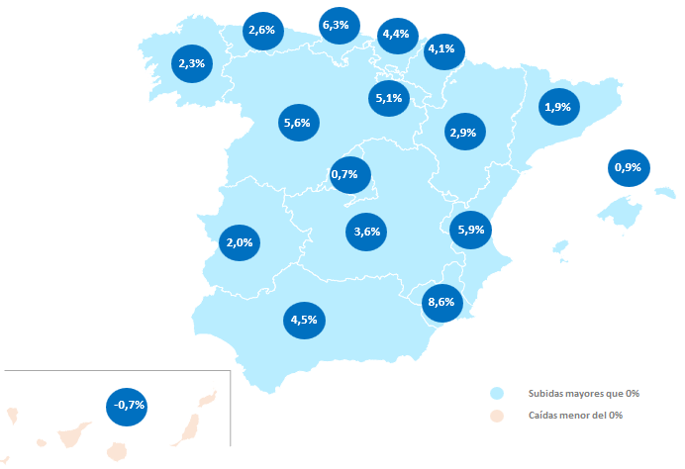

En cuanto al ranking de precios por comunidades, Baleares y Madrid, ocupan los primeros puestos y superan la barrera de los 5.000 euros, en concreto se paga por Baleares 5.441 euros/m² y por Madrid 5.410 euros/m². En el orden de precios, le siguen las comunidades de País Vasco con 3.925 euros/m², Cataluña con 3.418 euros/m², Canarias con 3.374 euros/m², Andalucía con 2.990 euros/m², Comunitat Valenciana con 2.873 euros/m², Cantabria con 2.746 euros/m², Navarra con 2.386 euros/m², Asturias con 2.378 euros/m², Galicia con 2.261 euros/m², Región de Murcia con 2.191 euros/m², Aragón con 1.948 euros/m², La Rioja con 1.938 euros/m², Castilla y León con 1.816 euros/m², Castilla-La Mancha con 1.407 euros/m² y Extremadura con 1.352 euros/m².

Precio de la vivienda en el segundo trimestre por CCAA

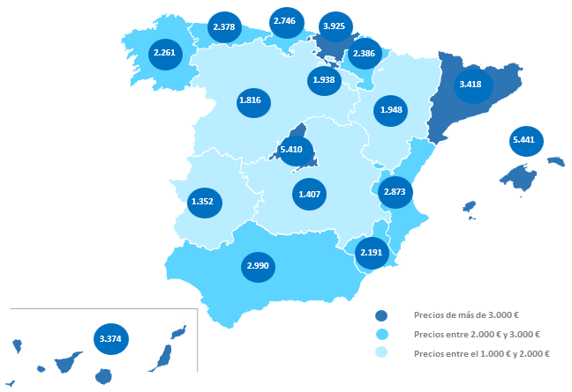

Provincias
En las provincias, este segundo trimestre de 2026 se presenta con 46 subidas trimestrales e interanuales (92%). Las tres provincias con mayores incrementos trimestrales son León (10,7%), Palencia (10,2%) y Murcia (8,6%). Por otro lado, las provincias que presentan descensos trimestrales son Cuenca (-1,8%), Huelva (-1,0%), Santa Cruz de Tenerife (-0,8%) y Ávila (-0,3%).

Variación trimestral en el segundo trimestre por provincias

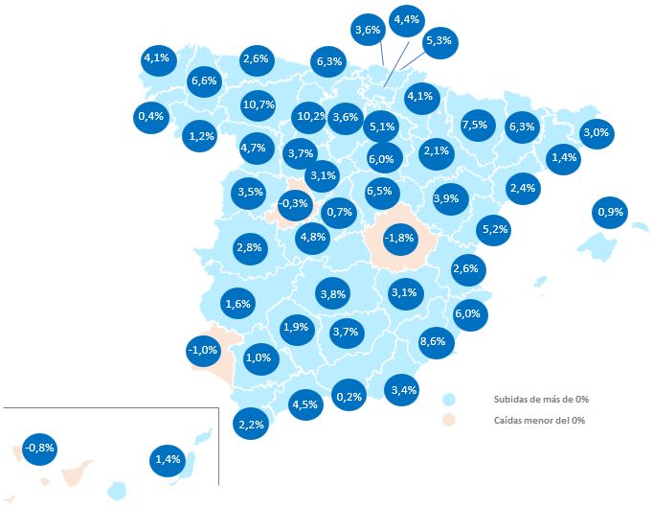

En cuanto al ranking de precios por provincias, cuatro superan la barrera de los 4.000 euros. El orden de las provincias con el precio de la vivienda más elevado es Illes Balears con 5.441 euros/m², seguida de Madrid con 5.410 euros/m², Gipuzkoa con 4.695 euros/m² y Málaga con 4.690 euros/m². Por otro lado, la provincia con el precio de la vivienda de segunda mano más económico es Jaén con 1.112 euros/m².

Precio de la vivienda en el segundo trimestre por provincia

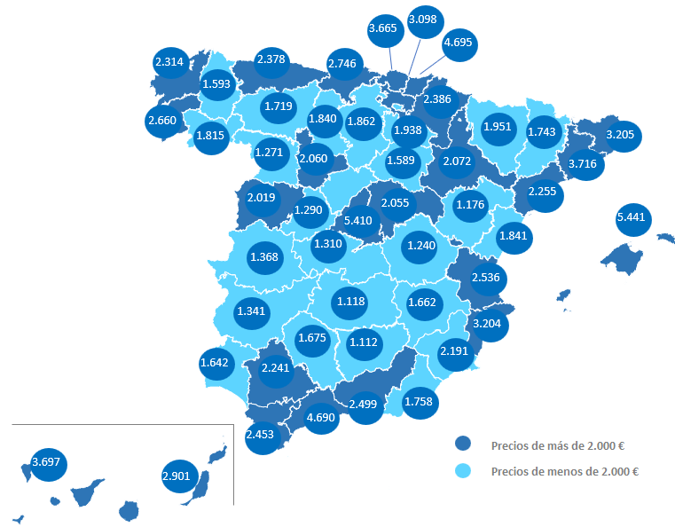

Capitales de provincia

En las capitales de provincias este segundo trimestre de 2026 se presenta con 35 subidas trimestrales (74%) y 46 interanuales (98%) de las 47 capitales analizadas. Las tres capitales con el mayor incremento trimestral son León capital (10,7%), Lugo capital (7,0%) y Tarragona capital (5,0%). Por otro lado, las tres capitales que más han descendido trimestralmente el precio de la vivienda en este periodo son: Ávila capital (-9,5%), Las Palmas de Gran Canaria (-2,2%) y Donostia - San Sebastián (-1,7%).

Variación trimestral en el segundo trimestre por capitales

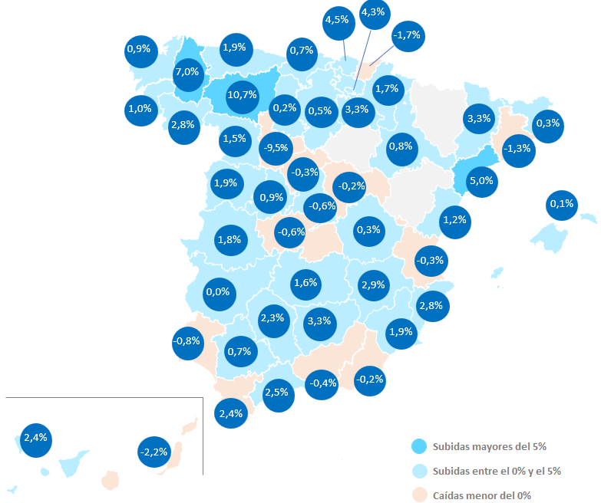

En cuanto al ranking de precios por capitales, cinco capitales superan la barrera de los 4.000 euros y son: Donostia - San Sebastián con 7.158 euros/m²,
Madrid capital con 6.630 euros/m², Barcelona capital con 5.368 euros/m², Palma de Mallorca con 5.275 euros/m², Málaga capital con 4.320 euros/m² y Bilbao con 4.157 euros/m². Por otro lado, la capital con el precio más económico para comprar es Zamora capital con 1.531 euros/m².

Precio de la vivienda en el segundo por capitales

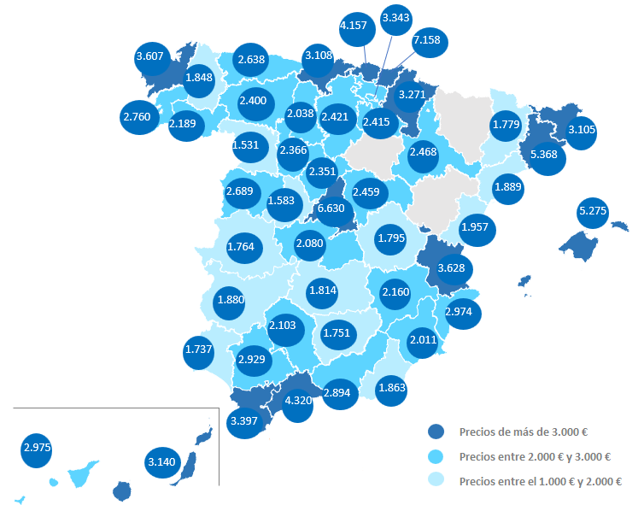

Municipios de España

De las 414 ciudades españolas analizadas por Fotocasa con variación trimestral en junio de 2026, en el 75% de ellas se producen incrementos en el precio de la vivienda por metro cuadrado.

De estas subidas trimestrales, en 40 ciudades (10%) el incremento del precio ha estado por encima del 10%. La ciudad de Santa Fe (Granada) ha visto disparar los precios del metro cuadrado de vivienda un 43,2%. A ésta, se le suman los también altos incrementos trimestrales de las ciudades de Molins de Rei (24,7%), Gualchos (24,6%), Bigastro (22,1%), Ribeira (21,1%) y La Zubia (20,6%).

Son nueve los municipios con precios superiores a los 6.000 euros/m² y son: Santa Eulària des Riu con 8.491 euros/m², Sant Antoni de Portmany con 8.284 euros/m², Eivissa con 7.441euros/m², Calvià con 7.340 euros/m², Donostia - San Sebastián con 7.158 euros/m², Campos con 6.757 euros/m², Madrid capital con 6.630 euros/m², Sitges con 6.528 euros/m² y Sant Cugat del Vallès con 6.262 euros/m².
Por otro lado, son siete los municipios más económicos y con precios inferiores a los 900 euros/m² son: Bailén con 732 euros/m², Torredonjimeno con 742 euros/m², Ciudad Rodrigo con 849 euros/m², Manzanares con 866 euros/m², Baena con 868 euros/m², Baza con 874 euros/m² y Benavente con 887 euros/m².
Distritos de Madrid
El precio medio de la vivienda de segunda mano sube en 12 de los 20 distritos con variación trimestral analizados por Fotocasa. Los incrementos de la vivienda corresponden a los distritos de Villaverde (6,1%), Vicálvaro (5,6%), Moratalaz (4,8%), Carabanchel (4,5%), Villa de Vallecas (4,1%), Puente de Vallecas (3,0%), Latina (3,0%), Arganzuela (2,6%), Chamartín (0,6%), Tetuán (0,4%), Centro (0,2%) y Moncloa - Aravaca (0,1%).

En cuanto al precio por metro cuadrado en junio, vemos que son seis los distritos con precios superiores a los 7.000 euros/m² y son: Barrio de Salamanca con 10.786 euros/m², Chamberí con 9.361 euros/m², Retiro con 8.637 euros/m², Chamartín con 8.337 euros/m², Centro con 7.895 euros/m² y Moncloa - Aravaca con 7.505 euros/m². Por otro lado, el distrito más económico para comprar una vivienda es Villaverde con 2.992 euros por metro cuadrado.
Distritos de Barcelona
El precio medio de la vivienda de segunda mano baja en siete de los diez distritos con variación trimestral analizados por Fotocasa en junio. Los descensos de la vivienda este segundo trimestre corresponde a los distritos de Sant Martí (-5,8%),
Gràcia (-3,4%), Les Corts (-2,9%), Sarrià - Sant Gervasi (-1,7%), Ciutat Vella (-1,1%), Sant Andreu (-0,8%) y Horta - Guinardó (-0,2%). Por otro lado, los distritos en donde el precio incrementa son: Eixample (0,9%), Sants – Montjuïc (2,7%) y Nou Barris (7,4%).

En cuanto al precio por metro cuadrado en junio, vemos que hay cuatro distritos por encima de los 6.000 euros/m² y el orden de los precios de los distritos es: Sarrià - Sant Gervasi con 7.540 euros/m², Eixample con 6.853 euros/m², Les Corts con 6.371 euros/m² y Gràcia con 6.048 euros/m². Por otro lado, el distrito más económico para comprar una vivienda es Nou Barris con 3.643 euros por metro cuadrado.

TABLAS DE PRECIOS Y DE EVOLUCIONES (7)
Tabla 1: CCAA de mayor a menor incremento trimestral (jun. 2026)
Comunidades | Jun. 2026  (€/m²) | Variación trimestral (%) | Variación interanual (%)
Región de Murcia | 2.191 € | 8,6% | 28,0%
Cantabria | 2.746 € | 6,3% | 20,0%
Comunitat Valenciana | 2.873 € | 5,9% | 19,8%
Castilla y León | 1.816 € | 5,6% | 11,6%
La Rioja | 1.938 € | 5,1% | 12,9%
Andalucía | 2.990 € | 4,5% | 16,9%
País Vasco | 3.925 € | 4,4% | 11,5%
Navarra | 2.386 € | 4,1% | 12,5%
Castilla-La Mancha | 1.407 € | 3,6% | 13,1%
Aragón | 1.948 € | 2,9% | 7,0%
Asturias | 2.378 € | 2,6% | 17,0%
Galicia | 2.261 € | 2,3% | 13,6%
Extremadura | 1.352 € | 2,0% | 6,9%
Cataluña | 3.418 € | 1,9% | 11,0%
Baleares | 5.441 € | 0,9% | 7,8%
Madrid | 5.410 € | 0,7% | 13,0%
Canarias | 3.374 € | -0,7% | 8,8%
España | 3.133 € | 4,0% | 17,2%
Tabla 2: Provincias de mayor a menor descenso trimestral (jun. 2026)
Provincia | Jun. 2026  (€/m²) | Variación trimestral (%) | Variación interanual (%)
León | 1.719 € | 10,7% | 24,9%
Palencia | 1.840 € | 10,2% | 15,3%
Murcia | 2.191 € | 8,6% | 28,0%
Huesca | 1.951 € | 7,5% | 8,0%
Lugo | 1.593 € | 6,6% | 9,3%
Guadalajara | 2.055 € | 6,5% | 15,2%
Lleida | 1.743 € | 6,3% | 12,9%
Cantabria | 2.746 € | 6,3% | 20,0%
Alicante | 3.204 € | 6,0% | 16,8%
Soria | 1.589 € | 6,0% | -4,3%
Gipuzkoa | 4.695 € | 5,3% | 15,6%
Castellón | 1.841 € | 5,2% | 15,1%
La Rioja | 1.938 € | 5,1% | 12,9%
Toledo | 1.310 € | 4,8% | 11,4%
Zamora | 1.271 € | 4,7% | 6,5%
Málaga | 4.690 € | 4,5% | 11,6%
Araba - Álava | 3.098 € | 4,4% | 9,2%
Navarra | 2.386 € | 4,1% | 12,5%
A Coruña | 2.314 € | 4,1% | 19,8%
Teruel | 1.176 € | 3,9% | -8,8%
Ciudad Real | 1.118 € | 3,8% | 16,2%
Jaén | 1.112 € | 3,7% | 10,8%
Valladolid | 2.060 € | 3,7% | 5,5%
Bizkaia | 3.665 € | 3,6% | 8,8%
Burgos | 1.862 € | 3,6% | 9,6%
Salamanca | 2.019 € | 3,5% | 10,5%
Almería | 1.758 € | 3,4% | 17,0%
Segovia | 1.894 € | 3,1% | 10,3%
Albacete | 1.662 € | 3,1% | 12,2%
Girona | 3.205 € | 3,0% | 11,8%
Cáceres | 1.368 € | 2,8% | 7,8%
Asturias | 2.378 € | 2,6% | 17,0%
Valencia | 2.536 € | 2,6% | 19,4%
Tarragona | 2.255 € | 2,4% | 9,8%
Cádiz | 2.453 € | 2,2% | 12,3%
Zaragoza | 2.072 € | 2,1% | 9,4%
Córdoba | 1.675 € | 1,9% | 9,8%
Badajoz | 1.341 € | 1,6% | 6,3%
Las Palmas | 2.901 € | 1,4% | 12,6%
Barcelona | 3.716 € | 1,4% | 9,9%
Ourense | 1.815 € | 1,2% | 14,3%
Sevilla | 2.241 € | 1,0% | 12,1%
Illes Balears | 5.441 € | 0,9% | 7,8%
Madrid | 5.410 € | 0,7% | 13,0%
Pontevedra | 2.660 € | 0,4% | 7,2%
Granada | 2.499 € | 0,2% | 6,4%
Ávila | 1.290 € | -0,3% | 15,8%
Santa Cruz de Tenerife | 3.697 € | -0,8% | 6,3%
Huelva | 1.642 € | -1,0% | -1,0%
Cuenca | 1.240 € | -1,8% | -1,7%
Tabla 3: Capitales de provincia de mayor a menor incremento trimestral (jun. 2026)
Provincia | Municipio | Jun. 2026  (€/m²) | Variación trimestral (%) | Variación interanual (%)
León | León capital | 2.400 € | 10,7% | 24,6%
Lugo | Lugo capital | 1.848 € | 7,0% | 13,7%
Tarragona | Tarragona capital | 1.889 € | 5,0% | 6,1%
Bizkaia | Bilbao | 4.157 € | 4,5% | 5,4%
Araba - Álava | Vitoria - Gasteiz | 3.343 € | 4,3% | 10,1%
Jaén | Jaén capital | 1.751 € | 3,3% | 17,2%
Lleida | Lleida capital | 1.779 € | 3,3% | 8,7%
La Rioja | Logroño | 2.415 € | 3,3% | 14,0%
Albacete | Albacete capital | 2.160 € | 2,9% | 8,3%
Ourense | Ourense capital | 2.189 € | 2,8% | 19,6%
Alicante | Alicante / Alacant | 2.974 € | 2,8% | 6,2%
Málaga | Málaga capital | 4.320 € | 2,5% | 5,7%
Santa Cruz de Tenerife | Santa Cruz de Tenerife capital | 2.975 € | 2,4% | 0,5%
Cádiz | Cádiz capital | 3.397 € | 2,4% | 7,1%
Córdoba | Córdoba capital | 2.103 € | 2,3% | 12,4%
Asturias | Oviedo | 2.638 € | 1,9% | 11,6%
Salamanca | Salamanca capital | 2.689 € | 1,9% | 17,5%
Murcia | Murcia capital | 2.011 € | 1,9% | 8,1%
Cáceres | Cáceres capital | 1.764 € | 1,8% | 9,3%
Navarra | Pamplona / Iruña | 3.271 € | 1,7% | 7,3%
Ciudad Real | Ciudad Real capital | 1.814 € | 1,6% | 19,0%
Zamora | Zamora capital | 1.531 € | 1,5% | 12,2%
Castellón | Castellón de la Plana / Castelló de la Plana | 1.957 € | 1,2% | 8,9%
Pontevedra | Pontevedra capital | 2.760 € | 1,0% | 8,0%
Valladolid | Valladolid capital | 2.366 € | 0,9% | 4,4%
A Coruña | A Coruña capital | 3.607 € | 0,9% | 11,4%
Zaragoza | Zaragoza capital | 2.468 € | 0,8% | 3,9%
Cantabria | Santander | 3.108 € | 0,7% | 12,3%
Sevilla | Sevilla capital | 2.929 € | 0,7% | 7,5%
Burgos | Burgos capital | 2.421 € | 0,5% | 6,7%
Girona | Girona capital | 3.105 € | 0,3% | 10,9%
Cuenca | Cuenca capital | 1.795 € | 0,3% | -0,6%
Palencia | Palencia capital | 2.038 € | 0,2% | 17,3%
Illes Balears | Palma de Mallorca | 5.275 € | 0,1% | 7,4%
Badajoz | Badajoz capital | 1.880 € | 0,0% | 5,0%
Guadalajara | Guadalajara capital | 2.459 € | -0,2% | 16,5%
Almería | Almería capital | 1.863 € | -0,2% | 6,2%
Segovia | Segovia capital | 2.351 € | -0,3% | 5,6%
Valencia | Valencia capital | 3.628 € | -0,3% | 9,5%
Granada | Granada capital | 2.894 € | -0,4% | 1,0%
Toledo | Toledo capital | 2.080 € | -0,6% | 10,3%
Madrid | Madrid capital | 6.630 € | -0,6% | 10,6%
Huelva | Huelva capital | 1.737 € | -0,8% | 7,5%
Barcelona | Barcelona capital | 5.368 € | -1,3% | 4,9%
Gipuzkoa | Donostia - San Sebastián | 7.158 € | -1,7% | 3,4%
Las Palmas | Las Palmas de Gran Canaria | 3.140 € | -2,2% | 7,0%
Ávila | Ávila capital | 1.583 € | -9,5% | 10,0%
Tabla 4: Ranking de las 10 ciudades de mayor incremento trimestral (jun. 2026)
Provincia | Municipio | Jun. 2026  (€/m²) | Variación trimestral (%) | Variación interanual (%)
Granada | Santa Fe | 1.803 € | 43,2% | 56,3%
Barcelona | Molins de Rei | 4.455 € | 24,7% | 33,9%
Granada | Gualchos | 2.454 € | 24,6% | 26,2%
Alicante | Bigastro | 2.027 € | 22,1% | 80,7%
A Coruña | Ribeira | 2.166 € | 21,1% | 35,1%
Granada | La Zubia | 2.383 € | 20,6% | 3,2%
Cádiz | Los Barrios | 2.186 € | 18,8%
Barcelona | Premià de Mar | 2.922 € | 18,0% | 18,8%
Alicante | Rojales | 4.113 € | 17,7% | 27,2%
Barcelona | Sant Andreu de la Barca | 2.486 € | 17,5% | 3,3%
Tabla 5: Ranking de las 10 ciudades de menor incremento trimestral (jun. 2026)
Provincia | Municipio | Jun. 2026  (€/m²) | Variación trimestral (%) | Variación interanual (%)
Lugo | Barreiros | 1.635 € | -13,1% | -12,5%
Alicante | La Nucia | 3.472 € | -12,3% | 2,8%
Jaén | Bailén | 732 € | -10,0% | 4,0%
Ávila | Ávila capital | 1.583 € | -9,5% | 10,0%
Barcelona | Vilanova del Camí | 1.535 € | -9,1% | -4,3%
Sevilla | Utrera | 1.373 € | -8,7% | -7,1%
Murcia | La Unión | 1.208 € | -8,6% | 9,9%
Asturias | Mieres (Asturias) | 1.241 € | -7,3% | 13,3%
Burgos | Miranda de Ebro | 1.581 € | -7,2% | 8,3%
Sevilla | Mairena del Aljarafe | 2.094 € | -6,9% | -3,5%
Tabla 6: Distritos de mayor a menor incremento trimestral (jun. 2026)
Distrito Madrid | Jun. 2026  (€/m²) | Variación trimestral (%) | Variación interanual (%)
Villaverde | 2.992 € | 6,1% | 26,1%
Vicálvaro | 4.095 € | 5,6% | 8,5%
Moratalaz | 4.523 € | 4,8% | 18,9%
Carabanchel | 3.899 € | 4,5% | 19,6%
Villa de Vallecas | 3.887 € | 4,1% | 28,8%
Puente de Vallecas | 3.372 € | 3,0% | 22,2%
Latina | 3.951 € | 3,0% | 16,1%
Arganzuela | 6.254 € | 2,6% | 7,2%
Chamartín | 8.337 € | 0,6% | 7,2%
Tetuán | 6.373 € | 0,4% | 12,2%
Centro | 7.895 € | 0,2% | 6,5%
Moncloa - Aravaca | 7.505 € | 0,1% | 13,6%
San Blas | 4.196 € | 0,0% | 10,2%
Barrio de Salamanca | 10.786 € | -0,8% | 3,6%
Ciudad Lineal | 5.443 € | -0,8% | 7,6%
Chamberí | 9.361 € | -0,9% | 3,6%
Fuencarral - El Pardo | 5.525 € | -2,4% | 2,4%
Usera | 3.510 € | -2,4% | 16,4%
Retiro | 8.637 € | -3,0% | 3,4%
Hortaleza | 5.261 € | -3,3% | 2,7%
Tabla 7: Distritos de mayor a menor descenso trimestral (jun. 2026)
Distrito de Barcelona | Jun. 2026  (€/m²) | Variación trimestral (%) | Variación interanual (%)
Sant Martí | 4.963 € | -5,8% | 6,2%
Gràcia | 6.048 € | -3,4% | 13,6%
Les Corts | 6.371 € | -2,9% | 4,6%
Sarrià - Sant Gervasi | 7.540 € | -1,7% | 8,7%
Ciutat Vella | 5.002 € | -1,1% | -1,3%
Sant Andreu | 3.781 € | -0,8% | 1,1%
Horta - Guinardó | 4.498 € | -0,2% | 12,0%
Eixample | 6.853 € | 0,9% | 2,6%
Sants - Montjuïc | 4.666 € | 2,7% | 3,7%
Nou Barris | 3.643 € | 7,4% | 21,6%

Sobre Fotocasa
Fotocasa es uno de los principales portales inmobiliarios de España, con una amplia oferta de viviendas de segunda mano, promociones de obra nueva y alquileres que pertenece a Fotocasa Group.
Mensualmente, elabora el Índice inmobiliario Fotocasa, un informe de referencia que analiza la evolución del precio medio de la vivienda en España, tanto en venta como en alquiler. Desde 2017, desarrolla además estudios sociológicos bajo el sello Fotocasa Research, con el objetivo de aportar conocimiento y análisis en profundidad sobre las tendencias del mercado y el comportamiento de los ciudadanos en relación con la vivienda.
Toda la información y los últimos comunicados están disponibles en su Sala de Prensa

Sobre Fotocasa Group
Fotocasa Group es un referente del sector inmobiliario en España, con más de 25 años de experiencia liderando la transformación del real estate a través de la innovación, los datos y la tecnología.
Bajo su marca paraguas, Fotocasa Group impulsa y da visibilidad a un ecosistema de marcas líderes —Fotocasa, habitaclia, Fotocasa Pro, Datavenues, Witei e Inmoweb— que ofrecen soluciones integrales tanto para particulares como para profesionales del sector.
Fotocasa, la marca insignia del grupo, conecta cada día a millones de personas con su próximo hogar, ofreciendo la mayor oferta de viviendas de segunda mano, obra nueva, alquiler y compraventa, junto con análisis y contenidos que la consolidan como un auténtico referente del mercado inmobiliario.
Fotocasa Group forma parte de Scout24, el grupo tecnológico alemán líder en Europa que opera ImmoScout24.

Sobre Scout24

Scout24 es una de las empresas tecnológicas líderes en Alemania. Con el marketplace ImmoScout24, especializado en el sector residencial y comercial, conectamos con éxito a propietarios, agentes inmobiliarios, inquilinos y compradores desde hace más de 25 años.

Con aproximadamente 19 millones de usuarios al mes en su web o aplicación, ImmoScout24 es el líder del mercado en listados y búsqueda inmobiliaria digital. Para digitalizar el proceso de las transacciones inmobiliarias, ImmoScout24 desarrolla continuamente nuevos productos y construye un ecosistema conectado y rico en datos para el alquiler, la compra y el sector inmobiliario comercial en Alemania y Austria. Scout24 es una sociedad anónima que cotiza en bolsa (ISIN: DE000A12DM80, Ticker: G24) y miembro del DAX, así como del DAX 50 ESG y el DAX 50 ESG+.

Departamento Comunicación Fotocasa
Anaïs García
comunicacion@fotocasa.es
620 66 29 26

